Sáng thứ Hai, ngày 22 tháng 4 năm 2024
MÔN: TOÁN TIẾT 156
BÀI 89: LUYỆN TẬP CHUNG
I. Yêu cầu cần đạt
1. Kiến thức, kỹ năng
- Củng cố kĩ năng cộng, trừ các số có ba chữ số (không nhớ, có nhớ); cộng trừ nhẩm các phép tính đơn giản trong phạm vi 1000.
- Vận dụng được kiến thức kĩ năng về phép cộng, trừ đã học vào giải bài tập, các bài toán thực tế liên quan.
2. Năng lực
- Thông qua việc tìm kết quả các phép cộng, trừ (không nhớ, có nhớ) trong phạm vi 1000, Hs có cơ hội được phát triển năng lực tư duy, lập luận toán học; năng lực giải quyết vấn đề, năng lực giao tiếp toán học.
- Góp phần phát triển năng lực chung: Giao tiếp – hợp tác, tự chủ - tự học và giải quyết vấn đề sáng tạo.
2. Phẩm chất:
- Chăm chỉ, trách nhiệm, nhân ái, có tinh thần hợp tác trong khi làm việc nhóm.
II. Đồ dùng dạy học
1. GV: Laptop; màn hình máy chiếu; slide minh họa,...
2. HS: SHS, VBT, nháp,...
III. Các hoạt động dạy học
TG | Hoạt động dạy của GV | Hoạt động học của HS
5’ | 1.HĐ mở đầu: khởi động, kết nối.  *Mục tiêu: Tạo không khí lớp học vui tươi, sinh động kết hợp kiểm tra kiến thức cũ  *Cách tiến hành:
 | - GV tổ chức cho HS chơi trò chơi Truyền điện ôn tập cộng, trừ nhẩm trong phạm vi 1000.  - GV tổng kết trò chơi, nhận xét, tuyên dương HS.  - GV dẫn dắt giới thiệu tiết học.  - GV ghi tên bài lên bảng. | - HS tham gia chơi: Ví dụ: 200 + 100; 400 - 200, ...  - HS lắng nghe.  - HS lắng nghe
20’ | 2. HĐ Luyện tập, thực hành  * Mục tiêu: Củng cố được kiến thức mới vào các bài tập, “tình huống” cụ thể.  * Cách tiến hành
 | Bài 1: Tính:  - GV y/c HS đọc đề BT1.  - Yêu cầu HS làm bài cá nhân  - Gọi 6 HS lên bảng hoàn thành bài.  - GV y/c HS nhận xét.  - GV chốt kết quả đúng.  - Có nhận xét gì về các phép tính ở phần a?  - Có nhận xét gì về các phép tính ở phần b?  - Khi tính cộng trừ các số có ba chữ số cần lưu ý gì?  * GV chốt lại cách tính các phép cộng, trừ các số có ba chữ số.  Bài 2: Đặt tính rồi tính:  49 + 128 859 – 295 175 – 64  172 + 65 171 – 8 360 – 170  - Gv yêu cầu hs nêu đề bài  - Yêu cầu hs làm bài vào vở  - Yêu cầu 3 HS làm bài vào bảng phụ.  - Gọi hs nêu cách tính các phép tính cụ thể  - Y/c HS dưới lớp nhận xét bài làm của bạn.  - Chữa bài của 3 HS trên bảng; chỉnh sửa các lỗi đặt tính và tính cho HS.  - Y/c HS đổi chéo vở kiểm tra.  - Chốt lại cách đặt tính và thực hiện tính phép cộng, trừ với các số trong phạm vi 1000.  Bài 3: Bạn Gấu phải đi qua các vị trí ghi phép tính có kết quả lần lượt là 100, 300, 500, 700, 900 , 1000 để đến nhà bạn Voi. Hãy chỉ đường giúp bạn Gấu.  - Yêu cầu hs nêu đề toán  - Hỏi: Bài cho biết gì? Hỏi gì?  - GV hướng dẫn HS: cần quan sát các phép tính, tính nhẩm để tìm các vị trí ghi phép tính có kết quả lần lượt là 100, 300, 500, 700, 900, 1000.  - GV tổ chức cho HS thành các nhóm 6 để thảo luận, tìm kết quả.  - Y/c nhóm nhanh nhất trình bày kết quả của nhóm mình, nhóm khác nhận xét, bổ sung.  - Khuyến khích HS diễn tả như một câu chuyện toán học.  - GV nhận xét, tuyên dương, chốt đáp án đúng.  - ? Qua bài tập, để tính nhẩm nhanh và chính xác cần làm thế nào?  Bài 4: Anh cao 145 cm, em thấp hơn anh 19 cm. Hỏi em cao bao nhiêu xăng-ti-mét?  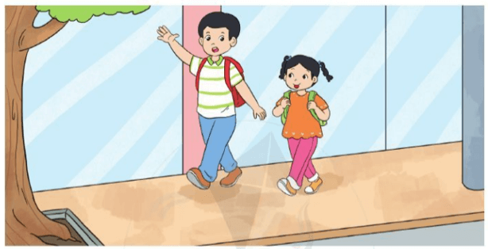  - Yêu cầu HS đọc bài toán.  - Y/c HS thảo luận nhóm đôi: bài toán cho biết gì? Bài toán hỏi gì? Câu trả lời? Phép tính? Rồi trình bày bài vào vở.  - Chiếu bài 1 HS.  - Nhận xét bài làm của HS. Chốt đáp án đúng.  - GV khuyến khích HS về nhà tìm hiểu chiều cao của các thành viên trong gia đình mình rồi tính xem mình thấp hơn mỗi người bao nhiêu cm | - HS đọc  - HS tính rồi viết kết quả phép tính.  - 6 HS lên bảng hoàn thành bài.  - HS nhận xét  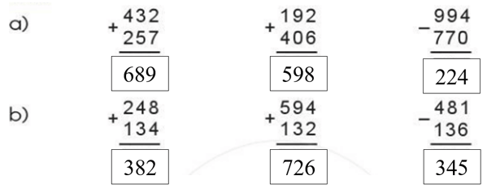  - HS: phép tính cộng, trừ các số có ba chữ số không nhớ  - HS: phép tính cộng, trừ các số có ba chữ số có nhớ  - HS: Cộng, trừ từ phải sang trái, viết kết quả thẳng cột.  - HS lắng nghe  - HS: Đặt tính rồi tính.  - HS làm bài.  - 3 HS làm bài vào bảng phụ  - HS nêu  - HS nhận xét.  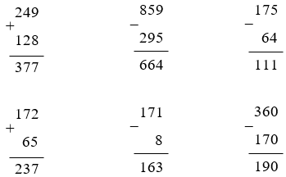  - HS lắng nghe  - HS thực hiện  - HS lắng nghe  - HS đọc đề bài.  - Bạn Gấu phải đi qua các vị trí ghi phép tính có kết quả lẫn lượt là 100, 300, 500, 700, 900, 1000 để đến nhà bạn Voi. Hãy chỉ đường giúp bạn Gấu.  - HS lắng nghe.  - HS hoạt động trong nhóm 6.  - Nhóm trình bày, nhóm khác bổ sung, nhận xét.  200 – 100 = 100200 + 100 = 300  800 – 100 = 7001000 – 500 = 500  500 + 400 = 900650 + 50 = 700  200 + 800 = 1000827 – 27 = 800  Bạn Gấu phải đi qua các vị trí ghi phép tính có kết quả lần lượt là 100, 300, 500, 700, 900 , 1000 để đến nhà bạn Voi. Vậy bạn Gấu đi như sau:  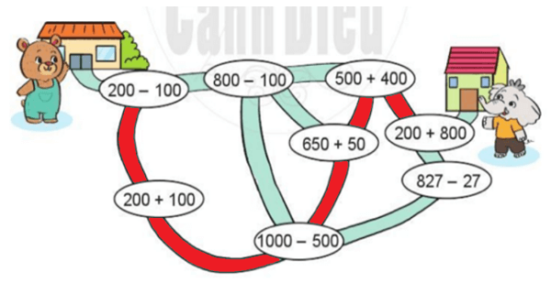  - HS lắng nghe.  - HS trả lời.  - HS đọc đề bài.  - HS trao đổi.  - HS trình bày bài làm của mình.  - HS dưới lớp nhận xét  - Đáp án đúng:  Bài giải  Chiều cao của em là:  145 – 19 = 126 (cm)  Đáp số: 126 cm  - HS lắng nghe
10’ | 4. HĐ vận dụng trải nghiệm  *Mục tiêu:  - Vận dụng được kiến thức kĩ năng về phép cộng đã học vào giải bài toán thực tế liên quan đến phép cộng trong phạm vi 1000.  - Ghi nhớ, khắc sâu nội dung bài.  * Cách tiến hành
 | Bài 5: Ở một bảo tàng sinh vật biển, buổi sáng có 219 lượt khách đến tham quan, buổi chiều có nhiều hơn buổi sáng 58 lượt khách. Hỏi bảo tàng đã đón bao nhiêu lượt khách đến tham quan vào buổi chiều?  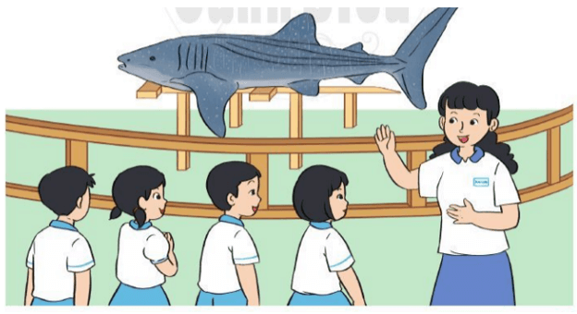  - GV yêu cầu HS đọc bài toán.  - ? Bài toán cho biết gì? Hỏi gì?  - Y/c HS làm bài vào vở.  - Y/c HS trình bày bài giải  - Y/c HS dưới lớp nhận xét, kiểm tra lại các bước thực hiện của bạn.  - GV nhận xét, chốt đúng sai.  - Y/c HS liên hệ thực tế với những tình huống xung quanh với phép cộng, phép trừ (có nhớ) các số trong phạm vi 1000 trong cuộc sống.  - Bài học hôm nay, em được học thêm điều gì?  - Điều đó giúp ích gì cho em trong cuộc sống hàng ngày? | - HS đọc.  - HS trả lời  - HS làm bài.  - HS trình bày  - HS nhận xét.  - HS lắng nghe.  - HS liên hệ.  - Hs trả lời.  - Hs trả lời.
IV. Điều chỉnh sau bài dạy:

